SERVICO PÚBLICO FEDERAL
Consélho de Arquitetura e Urbanismo do Brasil

Gerência Geral

PORTARIA GERÊNCIA GERAL Nº 31, DE 16 DE MARÇO DE 2018

Promove substituição temporária no Quadro de Pessoal Efetivo do CAU/BR, e dá outras providências.

O Gerente Geral do Conselho de Arquitetura e Urbanismo do Brasil (CAU/BR), no uso das atribuições que lhe confere a Portaria PRES nº 55, de 21 de fevereiro de 2014, atendendo ao disposto na Portaria Normativa nº 33, de 17 de abril de 2015, combinada com a Portaria Normativa nº 48, de 11 de agosto de 2016, e tendo em vista o contido no Memo. CAU/BR nº048/2018-CSC de 15 de março de 2018 e tendo em vista a Portaria Presidencial nº 207, de 31 de outubro de 2017.

RESOLVE:

Art. 1º. Promover a seguinte substituição temporária no Quadro de Pessoal Efetivo do CAU/BR:

SUBSTITUÍDO:

Nome: Bruna Martins Bais
Emprego: Nível Superior - 402 - Analista Técnico - Arquiteto e Urbanista
Lotação: Gerência do Centro de Serviços Compartilhados
Salário: R$ 8.462,83
Período de Afastamento: 19/03/2018 a 23/03/2018

SUBSTITUTO:

Nome: Danielle Finotti de Vasconcellos Seabra
Emprego: Profissional Analista Técnico - Ocupação: Arquiteto e Urbanista
Lotação: Gerência do Centro de Serviços Compartilhados
Período de substitui ão: 19/03/2018 a 23/03/2018
Remuneração por substituição:
[ ] Remuneração correspondente ao emprego objeto da substituição
(Portaria Normativa nº 48, de 11/08/2016, art. 3º e Portaria Normativa nº 33, de 17/04/2015 , art. 3°, inciso li .
[ X] Gratificação de 30% (trinta por cento) do salário base do substituído
(Portaria Normativa nº 48, de 11/08/2016 , art. 3º e Portaria Normativa nº 33, de 17/04/2015, art.
3°, inciso 1•
Art. 2º. Esta Portaria entra em vigor nesta data.
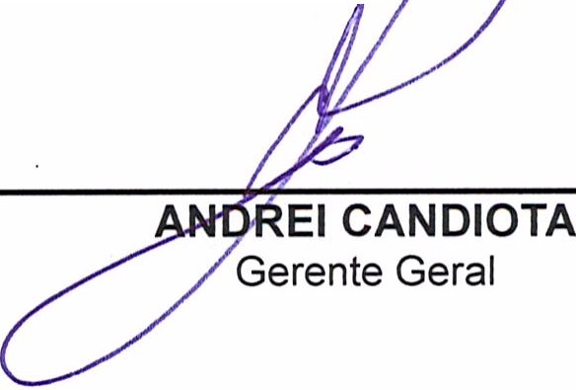Brasília, 16 de março tle 18.

Setor comercial sul (SCS}, Quadra 2, Sloco e - Ed. Serra oourada, salas 401 a 409 j CE?: 70.300·902 srasili a/ OF I Telefone: (61) 3204 ·9500
www.caubr. gov.br

...,

Memo. CAU/BR nº. 048/2018-CSC

Brasíli a, 15 de março de 2018.

Ao Senhor Gerente Geral

Assunto: Substituição interna de funções.

Prezado Senhor,

- Para os fins da Portaria Normativa CAU/BR nº 33, de 17 de abril de 2015, combinada com a Portaria Normativa CAU/BR nº 48, de 11 de agosto de 2016, informo o seguinte afastamento e a substituição de pessoal a serviço da Coordenadoria do SICCAU:

Substituído: Bruna Martins Sais
Emprego: 402 - Analista Técnico -Arquiteta e Urbanista
Lotação: COORSICCAU
Salário: R$ 8.462,83
Motivo: Férias
Período: 05 (cinco) dias
Termo inicial: 19/03/2018.
Termo final: 23/03/2018.

Substituto: Danielle Finotti de Vasconcellos Seabra
Emprego: Profissional Analista Superior -Arquiteta e Urbanista
Lotação: COORSICCAU
- Neste período a Danielle Finotti de V. Seabra fará a substituição cumulativa desempenhando as atividades do emprego de provimento efetivo originário relacionado às atividades da coordenadoria do SICCAU.
- Por fim, ressalta-se que a referida substituição atende também aos requisitos do artigo 2°, parágrafo único, da Portaria Normativa nº 33, de 17 de abril de 2015.

Respeitosamente,

- - \. ­
Bruna Sais

402 - Analista Técnica -
Arquiteta e Urbanista
Ciente:

Jc,rvc e )I;;f-
, Danielle Seabra

PAS - Arquiteta e Urbanista
<Danieíle 'f indt ti Seq,6ra ._ .· .,
PAS . Arquiteta e·Ur6anista ·. . .
Rf:!g. Prof . CAU ri 'A7-79 i-2=9 ,··.

-
Francilene Bezerra Coordenadora do SICCAU

C-qnselho de A'íg, u t,-rt F,. ·: :.. :
SERVIÇO PÚBLICO FEDERAL
Conselho de Arquitetura e Urbanismo do Brasil

Gerência do Centro de Serviços Compar tilhados
U,rba i:,◄_{S'11Q} dn ,S, ,,r,..: _,.-. 1 . · ·
Setor Comercial sul (ses), Quadra 2, Bloco e - Ed. Serra Dourada, Salas 401 a 409 1 CEP : 70.300-902 Brasília/DF I Telefone: (6·1) 3204 -9500
www.caubr.gov.br

